МИНИСТЕРСТВО НАУКИ И ВЫСШЕГО ОБРАЗОВАНИЯ РОССИЙСКОЙ ФЕДЕРАЦИИ ФЕДЕРАЛЬНОЕ ГОСУДАРСТВЕННОЕ БЮДЖЕТНОЕ ОБРАЗОВАТЕЛЬНОЕ УЧРЕЖДЕНИЕ ВЫСШЕГО ОБРАЗОВАНИЯ «БЕЛГОРОДСКИЙ ГОСУДАРСТВЕННЫЙ ТЕХНОЛОГИЧЕСКИЙ УНИВЕРСИТЕТ им. В.Г.ШУХОВА»

(БГТУ им. В.Г.Шухова)

Кафедра технической кибернетики

**Лабораторная работа №3**

дисциплина «Метрология, стандартизация и сертификация»

тема: «Измерение мощности в цепях постоянного и переменного тока»

Выполнила:

студентка группы ВТ-41

Сидорова А.С.

Допуск:  
Защита:

Коробкова Елена Николаевна

Белгород 2020

Лабораторная работа №3

Измерение мощности в цепях постоянного и переменного тока

Цель работы

Ознакомление с методом косвенного измерения мощности в электрической цепи – методом амперметра и вольтметра.

Выявить методическую погрешность измерения мощности, обусловленную собственным потреблением мощности измерительными приборами. Для приборов различных типов экспериментально отобрать оптимальные схемы включения, минимизирующие методическую погрешность при измерении мощности.

Экспериментально определить погрешность ваттметра при измерении мощности в цепи постоянного тока.

Экспериментально определить погрешность ваттметра при измерении активной мощности в цепи синусоидального тока.

Экспериментальное определение полной и реактивной мощностей, коэффициента мощности в цепи синусоидального тока с активной, активно-индуктивной и активно-емкостной нагрузками.

Экспериментальное определение полной и реактивной мощностей, коэффициента мощности в цепи периодического несинусоидального тока с активной, активно-индуктивной и активно-емкостной нагрузками.

Теоретические сведения.

Лабораторная установка и электрическая схема соединений

Из теории электрических цепей известно, что мощность в ветви электрической цепи определяется произведением тока, протекающего по ветви, на напряжение на этой ветви (рис. 4.1.1).

|  |
| --- |
|  |
| а) |
|  |
| б) |

Рис. 4.1.1. Мощность ветви электрической цепи.

а) мощность, потребляемая в ветви постоянного тока;

б) полная мощность ветви переменного тока.   
*U, I* – действующие значения напряжения и тока ветви.

Данное определение используется для косвенного измерения мощности методом амперметра и вольтметра, измеряющих ток и напряжение на участке цепи. По показаниям этих приборов вычисляется мощность участка электрической цепи .

В цепи постоянного тока полярность включения приборов позволяет определить направление передачи энергии. На рис. 4.1.1а напряжение и ток направлены одинаково относительно зажимов «+» вольтметра и амперметра. В этом случае положительные показания приборов (,) дают положительное значение мощности . Это соответствует мощности, отдаваемой источником  и потребляемой нагрузкой . Если вместо нагрузки  включить цепь, содержащую источники энергии, то, например, смена знака тока () будет соответствовать , т. е. передаче мощности из цепи, замещающей , к источнику

Для цепи переменного тока, в общем случае, методом амперметра и вольтметра определяется полная мощность участка электрической цепи , где  и  - действующие значения напряжения и тока рассматриваемого участка цепи. Полная мощность  совпадает с активной мощностью  для цепи, содержащей только активные сопротивления .

Электрические схемы соединений лабораторных установок для измерения мощности методом амперметра и вольтметра приведены на рис. 4.1.2 для постоянного тока, и на рис. 4.1.3 – для переменного тока. Установки (рис. 4.1.2 и 4.1.3) состоят из однофазного источника питания G1 (218), блока генераторов A1 (212.2) с выходами регулируемых постоянного и переменного напряжений, мультиметров MY60 (блок А3, 510.1) и РС5000 (блок А2, 534), блока резисторов А7 (2330).

В схемах рис. 4.1.2 измеряется мощность переменного резистора 330 Ом блока А7 (2330). Напряжение на резисторе устанавливается регулируемым источником постоянного или переменного напряжения (блок А1). Дополнительная регулировка тока в цепи осуществляется изменением сопротивления этого резистора. Задав напряжение и ток испытываемого элемента измеряют их величину амперметром и вольтметром (мультиметры блоков А2 и А3), и по результатам измерения  и  вычисляют мощность .

Однофазный источник питания G1 предназначен для безопасного питания блоков А1 (212.2) и приборов А2 (534) и А3 (510.1), требующих сетевого питания.



Рис. 4.1.2. Схема электрическая соединений для измерения мощности методом амперметра и вольтметра в цепи постоянного тока.



Рис. 4.1.3. Схема электрическая соединений для измерения мощности методом амперметра и вольтметра в цепи переменного тока.

Перечень аппаратуры

|  |  |  |  |
| --- | --- | --- | --- |
| Обозначение | Наименование | Тип | Параметры |
| G1 | Однофазный источник питания | 218 | ~ 220 В / 16 А |
| А1 | Блок генераторов напряжения | 212.2 | Синусоидальное напряжение  Частота 0,2…20 кГц,  Амплитуда 0…10 В |
| А2 | Мультиметр | 534 | Цифровой мультиметр  SANWA PC5000 |
| А3 | Блок мультиметров | 510.1 | Аналоговый мультиметр 7050, цифровой мультиметр MY60 |
| А7 | Блок резисторов | 2330 | Переменные резисторы  2х10 кОм;  330 Ом; 10 Ом |

Указания по проведению эксперимента

* Убедитесь, что переключатели «Сеть» блоков, используемых в эксперименте, выключены.
* Соедините аппаратуру в соответствии со схемой электрической соединений выполняемого эксперимента рис. 4.1.2 или рис. 4.1.3.
* Установите параметры «Генератора напряжений специальной формы» блока генераторов А1 (212.2):  
  **Для испытания цепи постоянного тока** (рис. 4.1.2)  
  - ручка регулятора постоянного напряжения генератора «0…15 В» повернута против часовой стрелки до упора (минимальное выходное напряжение источника);  
  - тумблер переключателя выхода генератора в верхнем положении – выход подключен к гнезду «+».  
  **Для испытания цепи переменного тока** (рис. 4.1.3)  
  - переключатель «Форма» в положение синусоидального напряжения;  
  - **минимальное** выходное напряжение: ручка регулирования выходного напряжения «Амплитуда» повернута **против** часовой стрелки до упора;  
  - ручка регулирования «Частота» повернута против часовой стрелки до упора. (установлена минимальная частота – примерно 150…250 Гц).
* Переключатели пределов измерения мультиметров блоков А2 и А3 установите на предел измерения постоянного (схема рис. 4.1.2) или переменного (схема рис. 4.1.3) напряжения (РС5000, блок А2) и тока (MY60, блок А3). Установка пределов измерения мультиметров подробно описана в работах 2.1 и 3.1. Для мультиметра MY60 (блок А3) рекомендуется установить предел «200 мА» постоянного или переменного тока.
* Поверните ручку переменного резистора 330 Ом по часовой стрелке до упора, т. е. установите максимальное сопротивление.
* Включите устройство защитного отключения и автоматический выключатель в однофазном источнике питания G1.
* Включите выключатель «СЕТЬ» блока генераторов напряжения А1, блоков   
  мультиметров А2 и А3 и выключатели питания мультиметров.
* Ручкой регулировки выходного напряжения используемого генератора («0…15 В» - для генератора постоянного напряжения или «Амплитуда» - для генератора напряжений специальной формы) задайте несколько значений выходного напряжения источника.
* Для каждого установленного значения напряжения ручкой регулировки сопротивления резистора 330 Ом установите ток в цепи.
* Запишите значения напряжения  и тока  через резистор в табл. 4.1.1. Вычислите мощность, поглощаемую резистором из электрической цепи .
* Выполните 3…4 измерения мощности на постоянном токе, и столько же на синусоидальном.
* По окончании эксперимента отключите питание всех блоков.

**Результаты измерения мощности методом амперметра и вольтметра**

Таблица 4.1.1.

|  |  |  |  |  |  |  |  |  |  |  |
| --- | --- | --- | --- | --- | --- | --- | --- | --- | --- | --- |
| Род тока | постоянный | | | | | синусоидальный | | | | |
| Напряжение , В | 2 | 4 | 6 | 8 | 10 | 2 | 4 | 6 | 7 | 7,5 |
| Ток , А | 0,0059 | 0,0118 | 0,0177 | 0,0236 | 0,0293 | 0,0059 | 0,0117 | 0,0175 | 0,0205 | 0,022 |
| Мощность , Вт | 0,0118 | 0,0472 | 0,1062 | 0,1888 | 0,293 | 0,0118 | 0,0468 | 0,105 | 0,1435 | 0,165 |

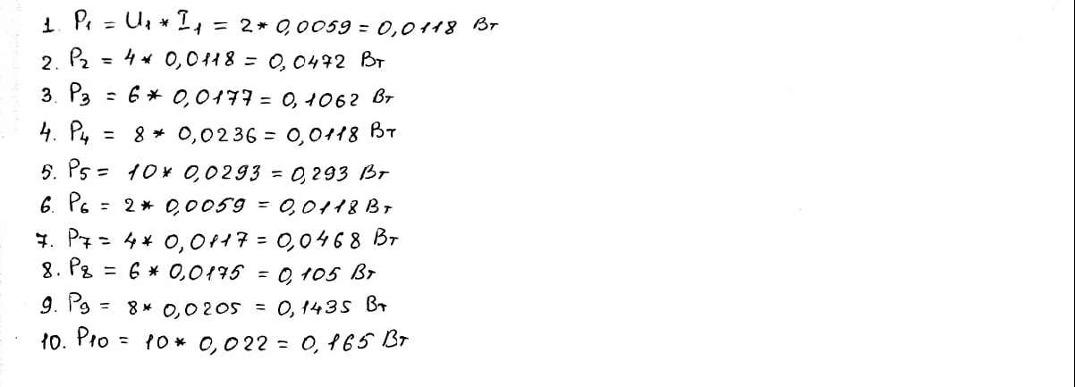

3.2. Определение методической погрешности измерений мощности, обусловленной влиянием приборов

Цель работы: Выявить методическую погрешность измерения мощности, обусловленную собственным потреблением мощности измерительными приборами. Для приборов различных типов экспериментально отобрать оптимальные схемы включения, минимизирующие методическую погрешность при измерении мощности.

Лабораторная установка и электрическая схема соединений

При измерении мощности возникает методическая погрешность, обусловленная потреблением мощности самим измерительным прибором. По принципу действия ваттметр содержит две измерительные цепи: цепь напряжения и цепь тока. Различие мощности, потребляемой каждой из этих цепей, позволяет подобрать схему включения прибора, минимизирующую его методическую погрешность. Влияние приборов на методическую погрешность рассмотрим на примере измерения мощности нагрузки  методом амперметра и вольтметра. Варианты подключения приборов показаны на рис. 4.1.1 а и б.

|  |
| --- |
|  |
| а) |
|  |
| б) |

Рис. 4.2.1. Варианты подключения приборов (а и б), при измерении   
мощности методом амперметра и вольтметра.

В цепи рис. 4.2.1а значение мощности нагрузки  равно . Величина мощности по показаниям приборов

,

где  - напряжение, измеренное вольтметром, и равное напряжению нагрузки ;

 - мощность нагрузки;

 - мощность, потребляемая вольтметром (определяет абсолютную методическую погрешность измерения).

В цепи рис. 4.2.1 б мощность нагрузки по показаниям приборов равна

,

где  - ток, измеренный амперметром, и равный току нагрузки ;

 - мощность нагрузки;

 - мощность, потребляемая амперметром (определяет абсолютную методическую погрешность измерения).

Соответствующие рис. 4.2.1 а и б электрические схемы соединений при испытании цепи измерения мощности на постоянном токе приведены, соответственно, на рис. 4.2.2 и 4.2.3. Испытание цепей измерения полной мощности при синусоидальных напряжениях и токах выполняется в соответствии с электрическими схемами соединений рис. 4.2.4 и 4.2.5.

Установки (рис. 4.2.2, 4.2.3) состоят из однофазного источника питания G1 (218), блока генераторов A1 (212.2) с выходом регулируемого постоянного напряжения, мультиметров MY60 (блок А3, 510.1) и РС5000 (блок А2, 534), блока резисторов А7 (2330). На рис. 4.2.2 и 4.2.3 жирной линией выделен проводник, который необходимо переключить для перехода от одной схемы к другой.

Установки (рис. 4.2.4, 4.2.5) состоят из однофазного источника питания G1 (218), блока генераторов A1 (212.2, используется трехфазный генератор синусоидальных напряжений), блока вольтметра А4 (512.1) , блока миллиамперметров А5 (532), мультиметров MY60 (блок А3, 510.1) и РС5000 (блок А2, 534), блока резисторов А7 (2330).

Во всех экспериментах измеряется мощность переменного резистора 330 Ом блока А7 (2330). Напряжение на резисторе устанавливается регулируемым источником постоянного напряжения (блок А1). Дополнительная регулировка тока в цепи осуществляется изменением сопротивления этого резистора. Задав напряжение и ток испытываемого элемента измеряют их величину амперметром и вольтметром. По результатам измерения  и  вычисляют мощность  или  для схем включения приборов рис. 4.2.1 а и б.

Однофазный источник питания G1 предназначен для безопасного питания блоков А1 (212.2) и приборов А2 (534) и А3 (510.1), требующих сетевого питания.



Рис. 4.2.2. Схема электрическая соединений для измерения мощности методом амперметра и вольтметра в цепи постоянного тока (рис. 4.2.1а).

На рисунках жирной линией показан проводник, который необходимо переключить для перехода от схемы рис. 4.2.2 к рис. 4.2.3 и от рис. 4.2.4 к рис. 4.2.5.



Рис. 4.2.3. Схема электрическая соединений для измерения мощности методом амперметра и вольтметра в цепи постоянного тока (рис. 4.2.1б).



Рис. 4.2.4. Схема электрическая соединений для измерения мощности методом амперметра и вольтметра в цепи переменного тока (рис. 4.2.1а).



Рис. 4.2.5. Схема электрическая соединений для измерения мощности методом амперметра и вольтметра в цепи переменного тока (рис. 4.2.1б).

Перечень аппаратуры

|  |  |  |  |
| --- | --- | --- | --- |
| Обозначение | Наименование | Тип | Параметры |
| G1 | Однофазный источник питания | 218 | ~ 220 В / 16 А |
| А1 | Блок генераторов напряжения | 212.2 | Синусоидальное напряжение  Частота 0,2…20 кГц,  Амплитуда 0…10 В |
| А2 | Мультиметр | 534 | Цифровой мультиметр  SANWA PC5000 |
| А3 | Блок мультиметров | 510.1 | Аналоговый мультиметр 7050, цифровой мультиметр MY60 |
| А4 | Вольтметр | 512.1 | Э42700, 2 – 10 В |
| А5 | Блок миллиамперметров | 532 | Э42700, 10 – 100 мА;  Ц42300, 30 – 100 мА |
| А7 | Блок резисторов | 2330 | Переменные резисторы  2х10 кОм;  330 Ом; 10 Ом |

Указания по проведению эксперимента

* Убедитесь, что переключатели «Сеть» блоков, используемых в эксперименте, выключены.
* Соедините аппаратуру в соответствии со схемой электрической соединений выполняемого эксперимента рис. 4.2.2; 4.2.3 или рис. 4.2.4; 4.2.5. На рисунках жирной линией показан проводник, переключение которого преобразует схему рис. 4.2.2 в схему рис. 4.2.3 и схему рис. 4.2.4 в схему рис. 4.2.5.
* **Для испытания цепи постоянного тока** (рис. 4.2.2 и 4.2.3)   
  - поверните ручку регулятора постоянного напряжения генератора «0…15 В» против часовой стрелки до упора (минимальное выходное напряжение источника);  
  - тумблер переключателя выхода генератора установите в верхнее положении – выход подключен к гнезду «+».
* Переключатели пределов измерения мультиметров блоков А2 и А3 установите на предел измерения постоянного (схемы рис. 4.2.2 и 4.2.3) или переменного (схемы рис. 4.2.4 и 4.2.5) напряжения (РС5000, блок А2) и тока (MY60, блок А3). Установка пределов измерения мультиметров подробно описана в разделах 2.1 и 3.1. Для мультиметра MY60 (блок А3) рекомендуется установить предел «200 мА» постоянного или переменного тока.
* Поверните ручку переменного резистора 330 Ом по часовой стрелке до упора, т. е. установите максимальное сопротивление.
* Включите устройство защитного отключения и автоматический выключатель в однофазном источнике питания G1.
* Включите выключатель «СЕТЬ» блока генераторов напряжения А1, блоков   
  мультиметров А2 и А3 и выключатели питания мультиметров.

**Испытание цепи постоянного тока рис. 4.2.2 и 4.2.3**

* Ручкой регулировки выходного напряжения генератора («0…15 В») задайте несколько значений выходного напряжения источника.
* Для каждого установленного значения напряжения ручкой регулировки сопротивления резистора 330 Ом установите ток в цепи.
* Не изменяя выходное напряжение источника и сопротивление резистора, измерьте напряжение  и ток  сначала для схемы рис. 4.2.2, а затем для схемы рис.4.2.3. Для перехода от одной схемы к другой переключите провод, показанный на рисунках 4.2.2 и 4.2.3 жирной линией. Повторите измерения для других значений напряжения и сопротивления. Результаты занесите в табл. 4.2.1.
* По результатам измерений вычислите мощность . Из-за незначительного потребления мощности мультиметром на пределах измерения напряжения, результат измерения мощности () в схеме рис. 4.2.2 будет точнее, чем в схеме рис. 4.2.3 ().
* Определите относительную погрешность измерения мощности  (схема рис. 4.2.3) по отношению к мощности  (схема рис. 4.2.2) в процентах

.

**Результаты измерения мощности на постоянном токе**

Таблица 4.2.1.

|  |  |  |  |  |  |  |  |
| --- | --- | --- | --- | --- | --- | --- | --- |
| №  опыта | Схема рис. 4.2.2 | | | Схема рис. 4.2.3 | | | Погрешность , % |
| , В | , А | , Вт | , В | , А | , Вт |
| 1 | 1 | 0,0029 | 0,0029 | 1 | 0,003 | 0,003 | 3,4482 |
| 2 | 3 | 0,0089 | 0,0267 | 3,02 | 0,0089 | 0,0269 | 0,6667 |
| 3 | 5 | 0,0148 | 0,074 | 5,02 | 0,0148 | 0,0743 | 0,4 |
| 4 | 7 | 0,0208 | 0,1456 | 7,03 | 0,0208 | 0,1462 | 0,4286 |

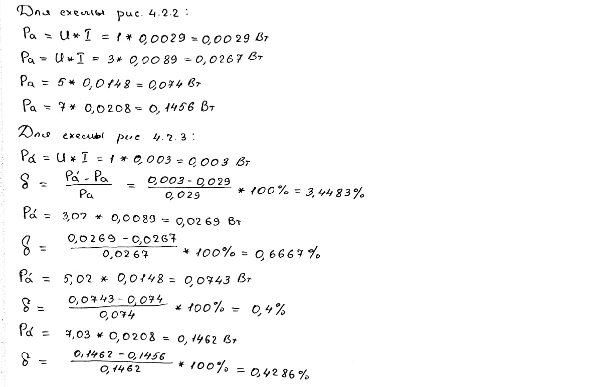

**Результаты измерения мощности на синусоидальном токе (схема рис. 4.2.4)**

Таблица 4.2.2.

|  |  |  |  |  |  |  |  |
| --- | --- | --- | --- | --- | --- | --- | --- |
| №  опыта | Результат измерения  аналоговыми приборами | | | Результат измерения  цифровыми приборами | | | Погрешность , % |
| , В | , А | , Вт | , В | , А | , Вт |
| 1 | 3,5 | 0,07 | 0,245 | 3,6 | 0,0174 | 0,0626 | 74,43 |
| 2 | 3,2 | 0,075 | 0,24 | 3,34 | 0,0295 | 0,0985 | 58,94 |
| 3 | 2,9 | 0,08 | 0,232 | 3,06 | 0,0431 | 0,1318 | 43,15 |
| 4 | 2,5 | 0,09 | 0,225 | 2,66 | 0,0628 | 0,167 | 25,75 |

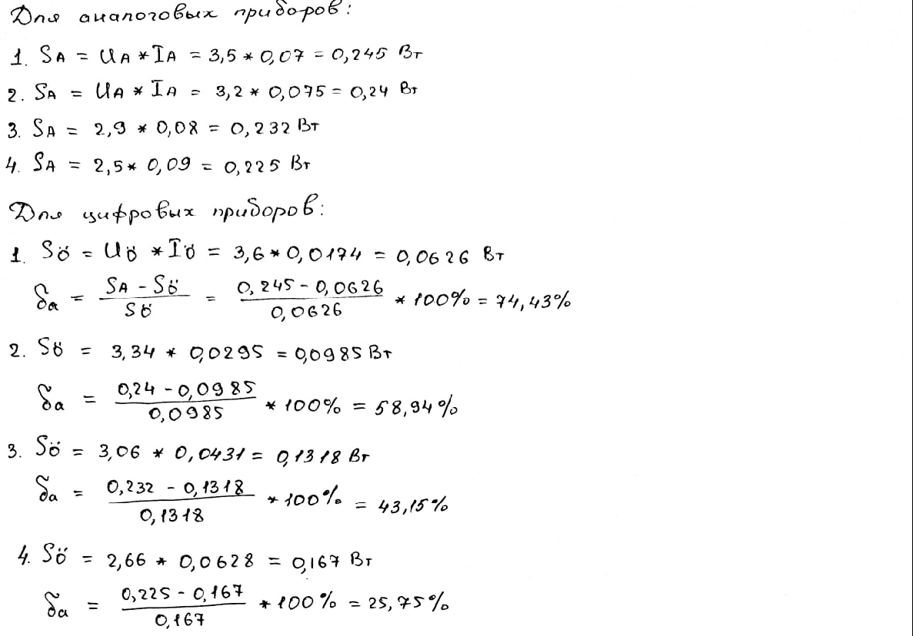

**Результаты измерения мощности на синусоидальном токе (схема рис. 4.2.5)**

Таблица 4.2.3.

|  |  |  |  |  |  |  |  |
| --- | --- | --- | --- | --- | --- | --- | --- |
| №  опыта | Результат измерения  аналоговыми приборами | | | Результат измерения  цифровыми приборами | | | Погрешность , % |
| , В | , А | , Вт | , В | , А | , Вт |
| 1 | 7,4 | 0,02 | 0,148 | 5,93 | 0,031 | 0,1838 | 24,2094 |
| 2 | 7,4 | 0,03 | 0,222 | 5,4 | 0,0461 | 0,2489 | 12,1351 |
| 3 | 7,4 | 0,04 | 0,296 | 4,99 | 0,0595 | 0,2969 | 3,3886 |
| 4 | 7,3 | 0,05 | 0,365 | 4,48 | 0,0874 | 0,3916 | 7,2877 |

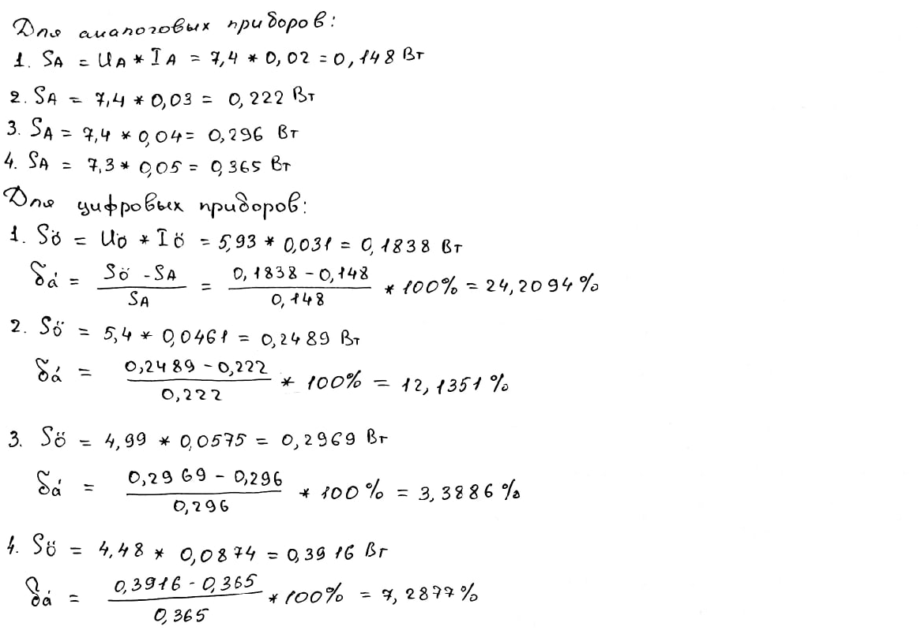

3.3. Калибровка ваттметра на постоянном токе   
с помощью образцовых амперметра и вольтметра

Цель работы: Экспериментально определить погрешность ваттметра при измерении мощности в цепи постоянного тока.

Лабораторная установка и электрическая схема соединений

Для экспериментального определения погрешности ваттметра мощность участка цепи постоянного тока одновременно измеряется косвенным методом амперметра и вольтметра и испытываемым ваттметром. Вольтметр и амперметр выполняют роль рабочей меры.

Принципиальная схема эксперимента приведена на рис. 4.3.1. Для исключения методической погрешности вольтметр и цепь измерения напряжения ваттметра включены параллельно, т. е. измеряют одно напряжение . Через амперметр и цепь измерения тока ваттметра протекает общий ток - . Результат косвенного измерения мощности по показаниям вольтметра и амперметра  и показания ваттметра  должны совпадать . Отличие мощности, измеренной ваттметром , от , даст значение погрешности ваттметра. Относительная погрешность измерения мощности ваттметром

.



Рис. 4.3.1. Схема принципиальная калибровки ваттметра на постоянном токе.

Соответствующая рис. 4.3.1 электрическая схема соединений для калибровки ваттметра на постоянном токе приведена на рис. 4.3.2. Установка (рис. 4.3.2) состоит из однофазного источника питания G1 (218), блока генераторов A1 (212.2) с выходом регулируемого постоянного напряжения, мультиметров MY60 (блок А3, 510.1) и РС5000 (блок А2, 534), ваттметра (блок А10, 511) и блока резисторов А7 (2330).

В эксперименте измеряется мощность переменного резистора 330 Ом блока А7 (2330). Напряжение  устанавливается регулируемым источником постоянного напряжения (блок А1). Дополнительная регулировка тока  в цепи осуществляется изменением сопротивления резистора 330 Ом (А7). Калибровка ваттметра выполняется на пределах измерения 5 В и 0,04 А (40 мА).

Однофазный источник питания G1 предназначен для безопасного питания блоков А1 (212.2) и приборов А2 (534), А3 (510.1) и А10 (511), требующих сетевого питания.



Рис. 4.3.2. Схема электрическая соединений для калибровки ваттметра   
на постоянном токе.

Перечень аппаратуры

|  |  |  |  |
| --- | --- | --- | --- |
| Обозначение | Наименование | Тип | Параметры |
| G1 | Однофазный источник питания | 218 | ~ 220 В / 16 А |
| А1 | Блок генераторов напряжения | 212.2 | Синусоидальное напряжение  Частота 0,2…20 кГц,  Амплитуда 0…10 В |
| А2 | Мультиметр | 534 | Цифровой мультиметр  SANWA PC5000 |
| А3 | Блок мультиметров | 510.1 | Аналоговый мультиметр 7050, цифровой мультиметр MY60 |
| А7 | Блок резисторов | 2330 | Переменные резисторы  2х10 кОм;  330 Ом; 10 Ом |
| А10 | Ваттметр | 511 | Пределы измерения  напряжения – 5 В; 50 В;  тока – 40 мА; 400 мА. |

Указания по проведению эксперимента

* Убедитесь, что переключатели «Сеть» блоков, используемых в эксперименте, выключены.
* Соедините аппаратуру в соответствии со схемой электрической соединений выполняемого эксперимента рис. 4.3.2.
* Установить минимальное выходное напряжение источника постоянного тока   
  - поверните ручку регулятора постоянного напряжения генератора «0…15 В» против часовой стрелки до упора;  
  - тумблер переключателя выхода генератора установите в верхнее положении – выход подключен к гнезду «+».
* Переключатель пределов измерения мультиметра MY60 блока А3 установите на предел измерения постоянного напряжения 20 В.
* Переключатель пределов измерения мультиметра РС5000 блока А2 установите на предел измерения постоянного тока «мА». Установка пределов измерения мультиметров подробно описана в разделах 2.1 и 3.1.
* Переключатели пределов измерения ваттметра А10 установите в положение «5 В» и «0,04 А».
* Поверните ручку переменного резистора 330 Ом (блок А7) по часовой стрелке до упора, т. е. установите максимальное сопротивление.
* Включите устройство защитного отключения и автоматический выключатель в однофазном источнике питания G1.
* Включите выключатель «СЕТЬ» блока генераторов напряжения А1, ваттметра А10, блоков мультиметров А2 и А3 и выключатели питания мультиметров.

**Калибровка ваттметра**

* Ручкой регулировки выходного напряжения генератора А1 («0…15 В») последовательно задайте значения выходного напряжения  в соответствии с   
  табл. 4.3.1 («Заданное значение»). Результаты измерения напряжения  мультиметром блока А3 занесите в табл. 4.3.1 («Измеренное значение»).
* Для каждого установленного значения напряжения ручкой регулировки сопротивления резистора 330 Ом последовательно установите указанные в таблице значения тока  («Заданное значение»). Результат измерения тока мультиметром блока А2 занесите в табл. 4.3.1 («Измеренное значение»).
* При каждом значении тока измерьте ваттметром мощность цепи , и результат внесите в таблицу.
* Для каждого измерения вычислите основную приведенную погрешность ваттметра в процентах по формуле

,

где  - показания ваттметра;

 - напряжение, измеренное вольтметром (мультиметр блока А3);

 - ток, измеренный мультиметром блока А2;

 - конечное значение предела измерения ваттметра. Для пределов «5 В», «0,04 А»  Вт.

* По окончании эксперимента отключите питание всех блоков.

**Результаты калибровки ваттметра**

Таблица 4.3.1.

|  |  |  |  |  |
| --- | --- | --- | --- | --- |
| Напряжение , В | Ток , мА | | Показания ваттметра , мВт | Приведенная Погрешность , % |
| Заданное значение | Измеренное значение |
| Заданное значение:  4,8…5 В  Измеренное значение  4,8 В | 40+-2 | 40,4 | 197,4 | 1,74 |
| 30+-2 | 29,9 | 146,4 | 1,44 |
| 20+-2 | 20 | 98,2 | 1,1 |
| Заданное значение:  2,9…3,1 В  Измеренное значение  3 В | 40+-2 | 40,3 | 123,1 | 1,1 |
| 30+-2 | 30,1 | 93,1 | 1,4 |
| 20+-2 | 20,1 | 63,2 | 1,45 |
| Заданное значение:  0,9…1,1 В  Измеренное значение  0,9 В | 40+-2 | 40,2 | 39,2 | 1,51 |
| 30+-2 | 30,1 | 29,3 | 1,105 |
| 20+-2 | 20,2 | 19,9 | 0,86 |

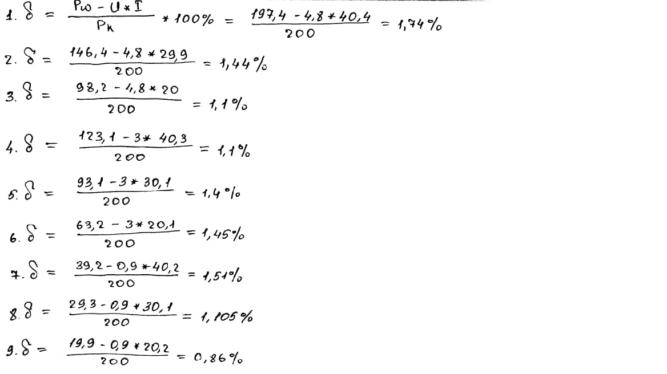

3.4. Прямое измерение активной мощности в цепи синусоидального тока

Цель работы: Экспериментально определить погрешность ваттметра при измерении активной мощности в цепи синусоидального тока.

Лабораторная установка и электрическая схема соединений

Для экспериментального определения погрешности ваттметра мощность участка цепи переменного тока с активным сопротивлением одновременно измеряется косвенным методом амперметра и вольтметра и испытываемым ваттметром.

Принципиальная схема эксперимента приведена на рис. 4.4.1. Для исключения методической погрешности вольтметр и цепь измерения напряжения ваттметра включены параллельно, т. е. измеряют одно напряжение . Через амперметр и цепь измерения тока ваттметра протекает общий ток - . Результат косвенного измерения полной мощности, по показаниям вольтметра и амперметра , и активная мощность, измеренная ваттметром,  должны совпадать . Отличие мощности, измеренной ваттметром , от , даст значение погрешности ваттметра. Относительная погрешность измерения мощности ваттметром

.



Рис. 4.4.1. Схема принципиальная калибровки ваттметра на синусоидальном токе.

Соответствующая рис. 4.4.1 схема электрическая соединений для калибровки ваттметра на синусоидальном токе приведена на рис. 4.4.2. Установка (рис. 4.4.2) состоит из однофазного источника питания G1 (218), блока генераторов A1 (212.2) с выходом регулируемого синусоидального напряжения, мультиметров MY60 (блок А3, 510.1) и РС5000 (блок А2, 534), ваттметра (блок А10, 511) и блока резисторов А7 (2330).

В эксперименте измеряется мощность переменного резистора 330 Ом блока А7 (2330). Напряжение  устанавливается регулируемым источником синусоидального напряжения (блок А1). Дополнительная регулировка тока  в цепи осуществляется изменением сопротивления резистора 330 Ом (А7). Калибровка ваттметра выполняется на пределах измерения 5 В и 0,04 А (40 мА).

Однофазный источник питания G1 предназначен для безопасного питания блоков А1 (212.2) и приборов А2 (534), А3 (510.1) и А10 (511), требующих сетевого питания.



Рис. 4.4.2. Схема электрическая соединений для калибровки ваттметра   
на синусоидальном токе.

Перечень аппаратуры

|  |  |  |  |
| --- | --- | --- | --- |
| Обозначение | Наименование | Тип | Параметры |
| G1 | Однофазный источник питания | 218 | ~ 220 В / 16 А |
| А1 | Блок генераторов напряжения | 212.2 | Синусоидальное напряжение  Частота 0,2…20 кГц,  Амплитуда 0…10 В |
| А2 | Мультиметр | 534 | Цифровой мультиметр  SANWA PC5000 |
| А3 | Блок мультиметров | 510.1 | Аналоговый мультиметр 7050, цифровой мультиметр MY60 |
| А7 | Блок резисторов | 2330 | Переменные резисторы  2х10 кОм;  330 Ом; 10 Ом |
| А10 | Ваттметр | 511 | Пределы измерения  напряжения – 5 В; 50 В;  тока – 40 мА; 400 мА. |

Указания по проведению эксперимента

* Убедитесь, что переключатели «Сеть» блоков, используемых в эксперименте, выключены.
* Соедините аппаратуру в соответствии со схемой электрической соединений выполняемого эксперимента рис. 4.4.2.
* Задайте режим работы генератора напряжений специальной формы:   
  - установите минимальное выходное напряжение – поверните ручку «Амплитуда» против часовой стрелки до упора;  
  - переключателем «Форма» установите синусоидальное выходное напряжение.  
  - установите минимальную частоту синусоидального напряжения – 150…250 Гц.
* Переключатель пределов измерения мультиметра MY60 блока А3 установите на предел измерения переменного напряжения 20 В.
* Переключатель пределов измерения мультиметра РС5000 блока А2 установите на предел измерения переменного тока «мА». Установка пределов измерения мультиметров подробно описана в разделах 2.1 и 3.1.
* Переключатели пределов измерения ваттметра А10 установите в положение «5 В» и «0,04 А».
* Поверните ручку переменного резистора 330 Ом (блок А7) по часовой стрелке до упора, т. е. установите максимальное сопротивление.
* Включите устройство защитного отключения и автоматический выключатель в однофазном источнике питания G1.
* Включите выключатель «СЕТЬ» блока генераторов напряжения А1, ваттметра А10, блоков мультиметров А2 и А3 и выключатели питания мультиметров.

**Измерение мощности**

* Ручкой регулировки выходного напряжения генератора напряжений специальной формы А1 («Амплитуда 0…10 В») последовательно задайте значения выходного напряжения  в соответствии с табл. 4.4.1 («Заданное значение»). Результаты измерения напряжения  мультиметром блока А3 занесите в табл. 4.4.1 («Измеренное значение»).
* Для каждого установленного значения напряжения ручкой регулировки сопротивления резистора 330 Ом последовательно установите указанные в таблице значения тока  («Заданное значение»). Результат измерения тока мультиметром блока А2 занесите в табл. 4.4.1 («Измеренное значение»).
* При каждом значении тока измерьте ваттметром мощность цепи , и результат внесите в таблицу.
* Для каждого измерения вычислите основную приведенную погрешность ваттметра в процентах по формуле

,

где  - показания ваттметра;

 - напряжение, измеренное вольтметром (мультиметр блока А3);

 - ток, измеренный мультиметром блока А2;

 - конечное значение предела измерения ваттметра. Для пределов «5 В»,  
 «0,04 А»  Вт.

* По окончании эксперимента отключите питание всех блоков.

**Результаты измерения мощности**

Таблица 4.4.1.

|  |  |  |  |  |
| --- | --- | --- | --- | --- |
| Напряжение , В | Ток , мА | | Показания ваттметра , мВт | Приведенная Погрешность , % |
| Заданное  значение | Измеренное  значение |
| Заданное значение:  4,8…5 В  Измеренное значение  4,8 В | 40+-2 | 39,09 | 193,53 | 0,9945 |
| 30+-2 | 28,1 | 139,7 | 1,005 |
| 20+-2 | 19,79 | 98,98 | 1,0045 |
| Заданное значение:  2,9…3,1 В  Измеренное значение  3 В | 40+-2 | 40,43 | 127,33 | 0,9985 |
| 30+-2 | 28,69 | 90,94 | 1,0005 |
| 20+-2 | 20,84 | 66,61 | 1,003 |
| Заданное значение:  0,9…1,1 В  Измеренное значение  0,9 В | 40+-2 | 40,65 | 42,65 | 1 |
| 30+-2 | 29,08 | 31,08 | 1 |
| 20+-2 | 20,93 | 22,93 | 1 |

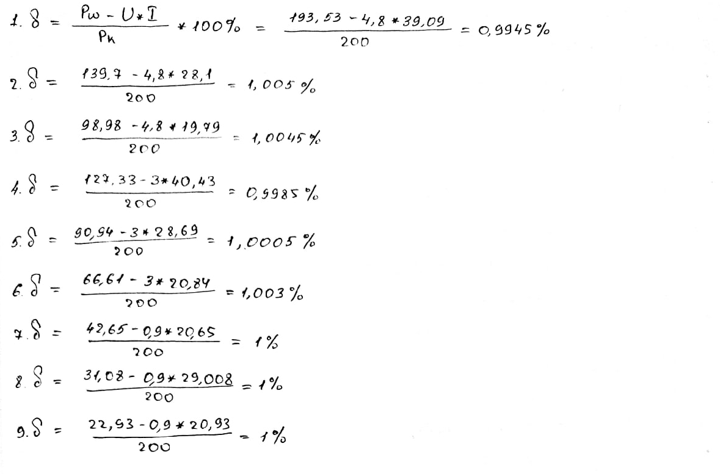

3.5. Косвенное измерение полной мощности, реактивной мощности и коэффициента мощности в цепях синусоидального тока с активной, активно-индуктивной и активно-емкостной нагрузками

Цель работы: Экспериментальное определение полной и реактивной мощностей, коэффициента мощности в цепи синусоидального тока с активной, активно-индуктивной и активно-емкостной нагрузками.

Лабораторная установка и электрическая схема соединений

По результатам измерения напряжения, тока и активной мощности цепи синусоидального тока вычисляется (т. е. измеряется косвенно) полная и реактивная мощность, коэффициент мощности электрической цепи.

Принципиальная схема эксперимента приведена на рис. 4.5.1. Приборы измеряют напряжение, ток  и активную мощность  участка цепи синусоидального тока, с сопротивлением . По полученным данным вычисляются:

- полная мощность , ВА;

- реактивная мощность , Вар;

- коэффициент мощности .



Рис. 4.5.1. Схема измерения мощностей в цепи синусоидального тока.

Соответствующая рис. 4.5.1 схема электрическая соединений приведена на рис. 4.5.2 а для выполнения измерений при активной нагрузке. На рис. 4.5.2 б приведена схема подключения индуктивности для получения активно-индуктивной нагрузки, а на рис. 4.5.2 в – схема подключения емкости (активно-емкостная нагрузка). Установка (рис. 4.5.2) состоит из однофазного источника питания G1 (218), блока генераторов A1 (212.2) с выходом регулируемого синусоидального напряжения, мультиметров MY60 (блок А3, 510.1) и РС5000 (блок А2, 534), ваттметра (блок А10, 511), блока резисторов А7 (2330) и блока элементов измерительных цепей А8 (2332).

В эксперименте измеряется мощность нагрузки, состоящей из переменного резистора 330 Ом блока А7 (2330) и катушек индуктивности или конденсаторов блока А8 (2332). Напряжение  устанавливается регулируемым генератором напряжений специальной формы (блок А1). Дополнительная регулировка тока  в цепи осуществляется изменением сопротивления резистора 330 Ом (А7) и переключением катушек индуктивности или конденсаторов блока А8.

Однофазный источник питания G1 предназначен для безопасного питания блока генераторов напряжения А1 (212.2) и приборов А2 (534), А3 (510.1) и А10 (511), требующих сетевого питания.

|  |  |
| --- | --- |
| а) | |
| б) | в) |

Рис. 4.5.2. Схема электрическая соединений для измерения   
энергетических характеристик цепи синусоидального тока:

а) при активной нагрузке;

б) схема подключения катушки индуктивности при активно-индуктивной нагрузке;

в) схема подключения конденсаторов при активно-емкостной нагрузке;

Перечень аппаратуры

|  |  |  |  |
| --- | --- | --- | --- |
| Обозначение | Наименование | Тип | Параметры |
| G1 | Однофазный источник питания | 218 | ~ 220 В / 16 А |
| А1 | Блок генераторов напряжения | 212.2 | Синусоидальное напряжение  Частота 0,2…20 кГц,  Амплитуда 0…10 В |
| А2 | Мультиметр | 534 | Цифровой мультиметр  SANWA PC5000 |
| А3 | Блок мультиметров | 510.1 | Аналоговый мультиметр 7050, цифровой мультиметр MY60 |
| А7 | Блок резисторов | 2330 | Переменные резисторы  2х10 кОм;  330 Ом; 10 Ом |
| А8 | Блок элементов измерительных цепей | 2332 | Набор катушек индуктивности, конденсаторов и полупроводниковых диодов |
| А10 | Ваттметр | 511 | Пределы измерения  напряжения – 5 В; 50 В;  тока – 40 мА; 400 мА. |

Указания по проведению эксперимента

* Убедитесь, что переключатели «Сеть» блоков, используемых в эксперименте, выключены.
* Соедините аппаратуру в соответствии со схемой электрической соединений выполняемого эксперимента рис. 4.5.2. Начните эксперимент с активной нагрузки (рис. 4.5.2а, , резистор 330 Ом, блок А7).
* Задайте режим работы генератора напряжений специальной формы:   
  - установите минимальное выходное напряжение – поверните ручку «Амплитуда» против часовой стрелки до упора;  
  - переключателем «Форма» установите синусоидальное выходное напряжение.  
  - установите частоту синусоидального напряжения – 250±10 Гц.
* Переключатель пределов измерения мультиметра MY60 блока А3 установите на предел измерения переменного напряжения 20 В.
* Переключатель пределов измерения мультиметра РС5000 блока А2 установите на предел измерения переменного тока «мА». Установка пределов измерения мультиметров подробно описана в разделах 2.1 и 3.1.
* Переключатели пределов измерения ваттметра А10 установите в положение «5 В» и «0,04 А».
* Поверните ручку переменного резистора 330 Ом (блок А7) по часовой стрелке до упора, т. е. установите максимальное сопротивление.
* Включите устройство защитного отключения и автоматический выключатель в однофазном источнике питания G1.
* Включите выключатель «СЕТЬ» блока генераторов напряжения А1, ваттметра А10, блоков мультиметров А2 и А3 и выключатели питания мультиметров.

**Выполнение измерений**

* Ручкой регулировки выходного напряжения генератора напряжений специальной формы А1 («Амплитуда 0…10 В») задайте значения выходного напряжения   
   В. Проверьте отсутствие перегрузки ваттметра – индикатор «U>» (красный светодиод) не светиться. Результат измерения напряжения  мультиметром блока А3 занесите в табл. 4.5.1.
* Ручкой регулировки сопротивления резистора 330 Ом последовательно установите значение тока , в указанных в табл. 4.5.1 диапазонах («Заданное значение»). Результат измерения установленного значения тока  занесите в табл. 4.5.1 («Измеренное значение»).
* При каждом значении тока измерьте ваттметром мощность цепи , и результат внесите в табл. 4.5.1.
* Для каждого измерения вычислите полную  и реактивную  мощности, коэффициент мощности () по формулам

,

,

,

где  - показания ваттметра;

 - напряжение, измеренное вольтметром (мультиметр блока А3);

 - ток, измеренный мультиметром блока А2.

Результаты расчета занесите в табл. 4.5.1.

* Повторите измерения для активно-индуктивной нагрузки рис. 4.5.2б (последовательно соединенные резистор 330 Ом блока А7 и катушка индуктивности 47 мГн, блок А8) и для активно-емкостной нагрузки рис. 4.5.2в (последовательно соединенные резистор 330 Ом блока А7 и 3 параллельно соединенных конденсатора 4,7; 3,3 и 2,2 мкФ блока А8)
* По окончании эксперимента отключите питание всех блоков.

**Результаты измерения мощности**

Таблица 4.5.1.

Напряжение на нагрузке 4 В

|  |  |  |  |  |  |  |
| --- | --- | --- | --- | --- | --- | --- |
| Характер нагрузки | Ток , мА | | Показания  ваттметра , мВт | Полная  мощность , мВА | Реактивная  мощность , мВАр | Коэффициент  мощности |
| Заданное  значение | Измеренное значение |
| Активная | 40+-2 | 39,09 | 155,8 | 156,36 | 13,2215 | 0,9964 |
| 20+-2 | 19,79 | 78,9 | 79,16 | 6,4105 | 0,9967 |
| Активно-индуктивная | 40+-2 | 40,43 | 92,43 | 161,72 | 132,7028 | 0,5715 |
| 20+-2 | 20,84 | 48,73 | 83,36 | 67,6333 | 0,5845 |
| Активно-емкостная | 40+-2 | 40,65 | 94,54 | 162,6 | 132,2911 | 0,5814 |
| 20+-2 | 20,93 | 51,32 | 83,72 | 66,146 | 0,6129 |

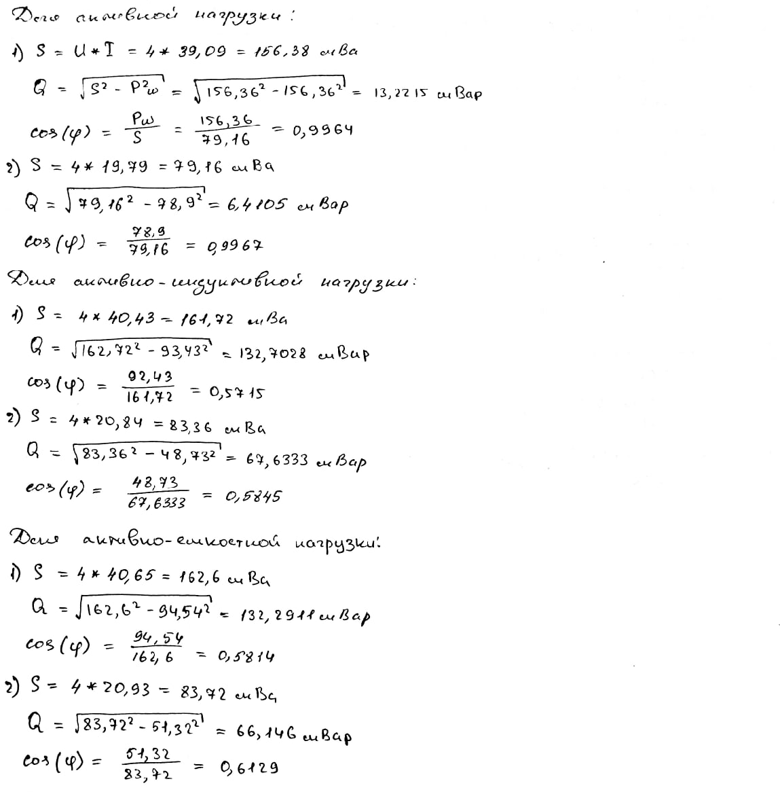

3.6. Прямое измерение активной мощности и косвенное измерение полной мощности, реактивной мощности и коэффициента мощности в цепях с несинусоидальными напряжениями и токами

Цель работы: Экспериментальное определение полной и реактивной мощностей, коэффициента мощности в цепи периодического несинусоидального тока с активной, активно-индуктивной и активно-емкостной нагрузками.

Лабораторная установка и электрическая схема соединений

По результатам измерения напряжения, тока и активной мощности цепи несинусоидального тока вычисляется (т. е. измеряется косвенно) полная и реактивная мощность, коэффициент мощности электрической цепи.

Принципиальная схема эксперимента приведена на рис. 4.6.1. Приборы измеряют действующее значение напряжения , действующее значение тока  и активную мощность  участка цепи с несинусоидальным током. По полученным данным вычисляются:

- полная мощность , ВА;

- реактивная мощность , Вар;

- коэффициент мощности .



Рис. 4.6.1. Схема измерения мощностей в цепи несинусоидального тока.

Соответствующая рис. 4.6.1 схема электрическая соединений приведена на рис. 4.6.2 а для выполнения измерений при активной нагрузке. На рис. 4.6.2 б приведена схема подключения индуктивности для получения активно-индуктивной нагрузки, а на   
рис. 4.6.2в – схема подключения емкости (активно-емкостная нагрузка). Установка (рис. 4.6.2) состоит из однофазного источника питания G1 (218), блока генераторов A1 (212.2) с выходом регулируемого несинусоидального напряжения, мультиметров MY60 (блок А3, 510.1) и РС5000 (блок А2, 534), ваттметра (блок А10, 511), блока резисторов А7 (2330) и блока элементов измерительных цепей А8 (2332).

В эксперименте измеряется мощность нагрузки, состоящей из переменного резистора 330 Ом блока А7 (2330) и катушек индуктивности или конденсаторов блока А8 (2332). Напряжение  устанавливается регулируемым генератором напряжений специальной формы (блок А1). Дополнительная регулировка тока  в цепи осуществляется изменением сопротивления резистора 330 Ом (А7) и переключением катушек индуктивности или конденсаторов блока А8.

Однофазный источник питания G1 предназначен для безопасного питания блоков А1 (212.2) и приборов А2 (534), А3 (510.1) и А10 (511), требующих сетевого питания.

|  |  |
| --- | --- |
| а) | |
| б) | в) |

Рис. 4.6.2. Схема электрическая соединений для измерения   
энергетических характеристик цепи периодического несинусоидального тока:

а) при активной нагрузке;

б) схема подключения катушки индуктивности при активно-индуктивной   
 нагрузке;

в) схема подключения конденсатора при активно-емкостной нагрузке;

Перечень аппаратуры

|  |  |  |  |
| --- | --- | --- | --- |
| Обозначение | Наименование | Тип | Параметры |
| G1 | Однофазный источник питания | 218 | ~ 220 В / 16 А |
| А1 | Блок генераторов напряжения | 212.2 | Синусоидальное напряжение  Частота 0,2…20 кГц,  Амплитуда 0…10 В |
| А2 | Мультиметр | 534 | Цифровой мультиметр  SANWA PC5000 |
| А3 | Блок мультиметров | 510.1 | Аналоговый мультиметр 7050, цифровой мультиметр MY60 |
| А7 | Блок резисторов | 2330 | Переменные резисторы  2х10 кОм;  330 Ом; 10 Ом |
| А8 | Блок элементов измерительных цепей | 2332 | Набор катушек индуктивности, конденсаторов и полупроводниковых диодов |
| А10 | Ваттметр | 511 | Пределы измерения  напряжения – 5 В; 50 В;  тока – 40 мА; 400 мА. |

Указания по проведению эксперимента

* Убедитесь, что переключатели «Сеть» блоков, используемых в эксперименте, выключены.
* Соедините аппаратуру в соответствии со схемой электрической соединений выполняемого эксперимента рис. 4.6.2. Начните эксперимент с активной нагрузки   
  рис. 4.6.2а (резистор 330 Ом, блок А7).
* Задайте режим работы генератора напряжений специальной формы:   
  - установите минимальное выходное напряжение – поверните ручку «Амплитуда» против часовой стрелки до упора;  
  - переключателем «Форма» установите в положение  (прямоугольные импульсы).  
  - установите частоту напряжения – 250±10 Гц.
* Переключатель пределов измерения мультиметра MY60 блока А3 установите на предел измерения переменного напряжения 20 В.
* Переключатель пределов измерения мультиметра РС5000 блока А2 установите на предел измерения переменного тока «мА». Установка пределов измерения мультиметров подробно описана в разделах 2.1 и 3.1.
* Переключатели пределов измерения ваттметра А10 установите в положение «5 В» и «0,04 А».
* Поверните ручку переменного резистора 330 Ом (блок А7) по часовой стрелке до упора, т. е. установите максимальное сопротивление.
* Включите устройство защитного отключения и автоматический выключатель в однофазном источнике питания G1.
* Включите выключатель «СЕТЬ» блока генераторов напряжения А1, ваттметра А10, блоков мультиметров А2 и А3 и выключатели питания мультиметров.

**Выполнение измерений**

* Ручкой регулировки выходного напряжения генератора напряжений специальной формы А1 («Амплитуда 0…10 В») задайте значения выходного напряжения   
   В. Проверьте отсутствие перегрузки ваттметра – индикатор «U>» (красный светодиод) не светиться. Измерьте напряжение  мультиметром MY60 блока А3. Полученный результат измерения  превышает действующее значение прямоугольного напряжения в 1,11… раза (коэффициент формы синусоиды ). В табл. 4.6.1 занесите скорректированный результат измерения действующего значения прямоугольного напряжения 
* Для установленного значения напряжения ручкой регулировки сопротивления резистора 330 Ом последовательно установите указанные в табл. 4.6.1 значения тока  («Заданное значение»). Результат измерения тока мультиметром блока А2 занесите в табл. 4.6.1 («Измеренное значение»). Используемый для измерения мультиметр РС5000 показывает истинное действующее значение измеряемой величины тока .
* При каждом значении тока измерьте ваттметром мощность цепи , и результат внесите в табл. 4.6.1.
* Для каждого измерения вычислите полную  и реактивную  мощности, коэффициент мощности () по формулам

,

,

,

где  - показания ваттметра;

 - напряжение (скорректированные показания мультиметра MY60 блока А3);

 - ток, измеренный мультиметром блока А2.

Результаты расчета занесите в табл. 4.6.1.

* Повторите измерения для активно-индуктивной нагрузки рис. 4.6.2б (последовательно соединенные резистор 330 Ом блока А7 и катушка индуктивности 47 мГн, блок А8) и для активно-емкостной нагрузки рис. 4.6.2в (последовательно соединенные резистор 330 Ом блока А7 и 3 параллельно соединенных конденсатора 4,7; 3,3 и 2,2 мкФ блока А8)
* По окончании эксперимента отключите питание всех блоков.

**Результаты измерения мощности**

Таблица 4.6.1.

Напряжение на нагрузке 4 В

|  |  |  |  |  |  |  |
| --- | --- | --- | --- | --- | --- | --- |
| Характер нагрузки | Ток , мА | | Показания  ваттметра , мВт | Полная  мощность , мВА | Реактивная  мощность , мВАр | Коэффициент  мощности |
| Заданное  значение | Измеренное значение |
| Активная | 40+-2 | 39,12 | 155,32 | 156,48 | 19,0181 | 0,9926 |
| 20+-2 | 20,21 | 80,3 | 80,84 | 9,3282 | 0,9933 |
| Активно-индуктивная | 40+-2 | 41,3 | 95,13 | 165,2 | 135,0604 | 0,5758 |
| 20+-2 | 20,4 | 41,93 | 81,6 | 70,0031 | 0,5138 |
| Активно-емкостная | 40+-2 | 39,8 | 91,24 | 159,2 | 130,4603 | 0,5731 |
| 20+-2 | 20,85 | 49,52 | 83,4 | 67,1069 | 0,5938 |

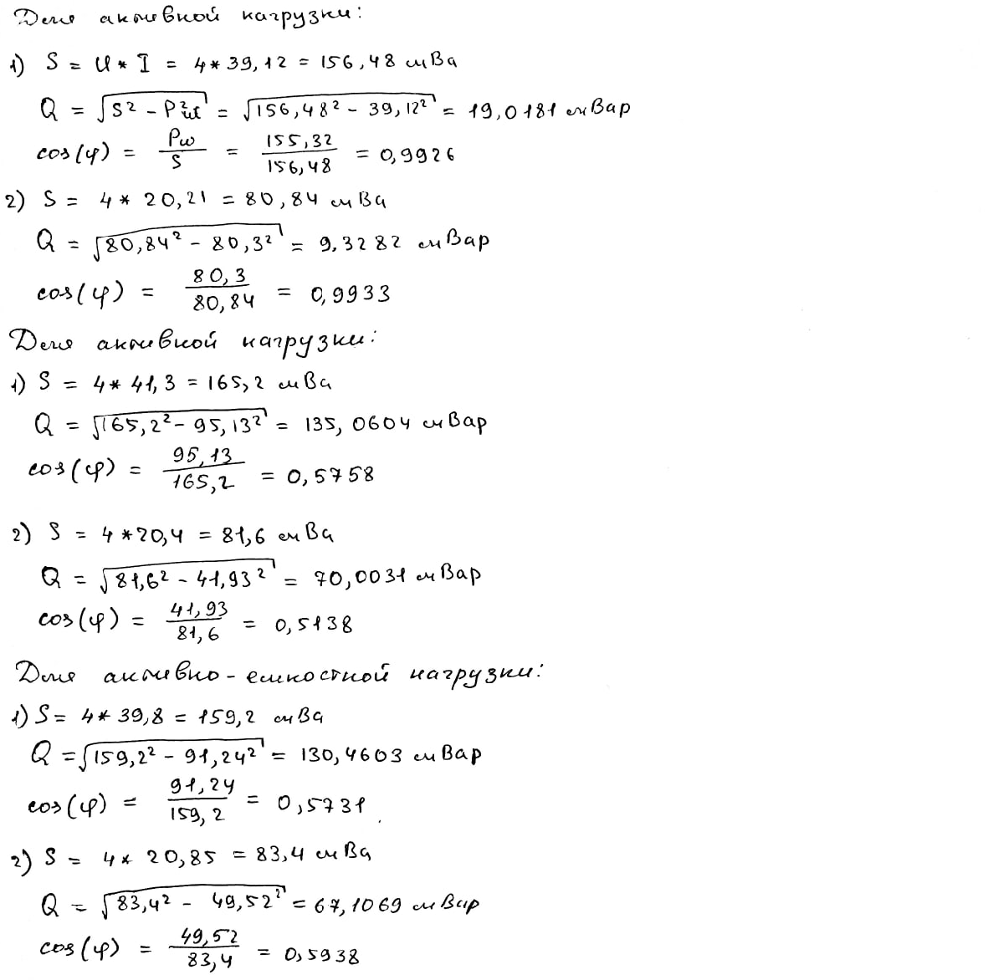

Вывод

В лабораторной работе мы ознакомились с методом косвенного измерения мощности в электрической цепи – методом амперметра и вольтметра.

В опыте 4.1 мы измерили значения потребляемого нагрузкой тока и напряжения цепи, с помощью полученных значений вычислили мощность методом косвенных измерений P = U*I, для 10 измерений от P1…P10.

Выявили методическую погрешность измерения мощности по формуле δ = (Pa`-Pa)/Pa, обусловленную собственным потреблением мощности измерительными приборами и заполнили таблицу 4.2.1 - 4.2.3. Для приборов различных типов экспериментально отобрать оптимальные схемы включения, минимизирующие методическую погрешность при измерении мощности. Получилось, что схема 4.2.4 имеет разность между показаниями цифровых и аналоговых приборов по сравнению со схемой, 4.2.5. Разница обусловлена отличием в собственном потреблении приборов в этих двух схемах, она составила приблизительно для первой схемы 50%, а для второй 13%.  Была выявлена методическая погрешность измерения мощности, обусловленная собственным потреблением мощности измерительных приборов на примере измерения мощности нагрузки методом амперметра и вольтметра.

Экспериментально определили погрешность ваттметра при измерении мощности в цепи постоянного тока и выявили, что ваттметр работает нормально и имеет относительно небольшую погрешность, приблизительно 1.3%.

Экспериментально определили погрешность ваттметра при измерении активной мощности в цепи синусоидального тока, она составила 1,001%.

  В эксперименте 5,6 были определены коэффициент мощности в цепи синусоидального и периодического несинусоидального тока с активной, активно-индуктивной по формуле  и активно-емкостной нагрузками полная и реактивная мощности. В эксперименте 5 при 4 В коэффициент мощности составил в среднем 0,7239, а в шестом он составил в среднем 0,7070.

**Ответы на контрольные вопросы**

1. Что такое шкала измерений? Какие существуют типы шкал?

Это упорядоченная совокупность значений физической величины, которая служит основой для ее измерения.

Различают такие типы шкал:

* наименований (качественная шкала, не содержит количественную информацию, нет нуля и единиц измерений. Элементы этих шкал характеризуются соотношениями эквивалентности и сходства конкретных качественных проявлений свойств)
* порядка (характеризуют значение измеряемой величины в баллах).
* интервалов (схожи с шкалами порядка, однако для описываемых ими свойств имеют смысл не только соотношения эквивалентности и порядка, но и суммирования интервалов между различными количественными проявлениями свойств.
* отношений (имеют нулевое значение, а единица устанавливается по согласованию)
* абсолютные (аналогичны шкалам отношений, но в них дополнительно существует естественное однозначное определение единицы измерения)

1. Каким образом вычисляется методическая погрешность

δ= ((Pa-Pa)/Pa)*100%

δ = ((SA - SO ̈)/SO ̈ )*100%

1. Определение абсолютной погрешности.

Алгебраическая разность между номинальным и действительным значениями измеряемой величины. Измеряется в тех же единицах измерения, что и сама величина.

1. Какие физические величины измеряют: вольтметр, амперметр, ваттметр?

Вольтметр измеряет напряжение, амперметр - ток, а ваттметр мощность.

1. Постоянный ток. В чем отличие от переменного тока?  
   При постоянном токе напряжение в цепи остается неизменным, при переменном - изменяется во времени.
2. Мультиметр. Назначение. Какой использовался?

Мультиметр предназначен для измерения напряжения, силы тока и сопротивления в электрической цепи и на отдельных ее узлах.

В лабораторной работе использовался цифровой мультиметр. Он обладает высокой точностью измерений, оснащается компактными электронными компонентами и жидкокристаллическим экраном.

1. Понятия значения и единицы физической величины.

Значение физической величины -  оценка её размера в виде некоторого числа принятых для неё единиц.

Единица физической величины - физическая величина фиксированного размера, которому присвоено числовое значение равное единице и которое применено для количественного выражения однородных физических величин.

1. Запишите формулу для вычисления емкости параллельно подключенных конденсаторов.  
   C = C1+ C2+ ... + CN.